Министерство образования Республики Беларусь

Учреждение образования

“Белорусский государственный университет

информатики и радиоэлектроники”

Факультет информационных технологий и управления

Кафедра интеллектуальных информационных технологий

**Отчет по лабораторной работе №1**

**по курсу «Проектирование программ**

**в интеллектуальных системах»**

Выполнил студент Зайцев Д.Е.

группы 821703

Проверил Крачковский Д.Я.

Минск

2020

**Поваренная книга** представляет собой программу, позволяющую хранить, редактировать и просматривать описание и содержание рецептов, дифференцировать и каталогизировать различные рецепты. Кроме того, при осуществлении связи программы с системой, возможен обмен информации о рецептах между устройствами. Также, связь с системой позволяет узнать ряд статистических данных о рецепте и подобрать тематический сбалансированный пакет пользовательских блюд.

Вся информация о рецептах хранится на локальном устройстве и, при желании, может передаваться между устройствами.

Возможные варианты использования системы:

1. Со стороны пользователя, которому необходимо вести поваренную книгу.

2. Со стороны программной системы.

Опишем работу системы со **стороны пользователя**:

Пользователь открывает программу и попадает в личную коллекцию рецептов, в которой отображаются все рецепты личной коллекции пользователя. В личной коллекции рецептов пользователь может просмотреть информацию о рецепте, отредактировать информацию о рецепте, удалить рецепт, создать/удалить *каталог* и изменить *каталог* рецепта.

Пользователь может перейти к общей коллекции, где возможно осуществить следующие операции: поиск сетевых рецептов по критерию, просмотр информации о сетевом рецепте, сохранение сетевого рецепта в личную коллекцию, загрузка сохраненного на локальном устройстве рецепта, получение статистической информации о рецепте, подбор пакета рецептов по заданным критериям.

Кроме того, пользователь может отправить службе технической поддержки сообщение, в котором будет описана возникшая у пользователя техническая проблема, связанная с программой «Поваренная книга».

**·**  Рассмотрим сценарий создания нового рецепта:

Пользователь **нажимает** кнопку «Изменить рецепт». Если при этом **не выбран** какой-либо рецепт, то создаётся новый рецепт. В открывшемся диалоговом окне он **вводит** название рецепта, каталог (если не выбрать каталог, то каталогом рецепта станет корневой каталог) и описание рецепта. После успешной записи нового рецепта диалоговое окно закрывается, и пользователь может видеть обновленную личную коллекцию.

**·**  Рассмотрим действий с общей коллекцией:

Пользователь **нажимает** кнопку «Общая коллекция». В открывшемся диалоговом окне, пользователю предоставлен список рецептов сети с фильтрами по различным критериям.

- Пользователь может **выбрать** и **загрузить** выбранный рецепт в свою коллекцию, **нажав** кнопку «Загрузить». Новый рецепт сохраниться либо в каталог, соответствующий названию каталога, указанного в рецепте, либо в корневой каталог, при отсутствии подходящего.

- Пользователь может **нажать** кнопку «Добавить». В открывшемся диалоговом окне, пользователю предоставлен список рецептов личной коллекции. Он должен **выбрать** рецепт и **нажать** кнопку «Добавить». Новый рецепт проверяется системой на копирование название и содержание. Если таковые уже используются, то открывается диалоговое с надписью «Такой рецепт уже присутствует» и кнопкой «Ок», обновление списка рецептов сети не происходит. Если таковые не используется, то обновление списка рецептов сети происходит.

- Пользователь может **нажать** кнопку «Подобрать набор блюд». В открывшемся диалоговом окне, пользователю предоставлен список каталогов личной коллекции и «Без каталога». Пользователь должен **выбрать** каталог, из данного каталога и всех подкаталогов данного каталога в дальнейшем будут отобраны подходящие рецепты, или тематику, список которых предоставляется системой, может ввести значения критериев и **нажать** кнопку «Подобрать». Если хотя бы один набор блюд будет подобран, то состав и характеристики наборов будут выведены в отдельном диалоговом окне с кнопками «Выбрать» и «Назад» для возврата. Если же подбор завершится неудачей, то пользователь вернётся к общей коллекции. При **нажатии** кнопки «Выбрать» в личной коллекции будет сформирован каталог «Набор по тематике - ____ номер _» с соответствующими рецептами, причём родительским каталогом данного каталога будет каталог соответствующий тематике (если такого нет - создаётся, если без тематики - не создаётся).

Опишем работу системы со **стороны программной системы (ПС)**:

ПС **хранит** информацию о личных коллекциях, рецептах и каталогах, **подбирает** наборы рецептов и **производит поиск** по критериям.

- При **смене** фильтра пользователем, ПС **отправляет** пользователю обновленную информацию о списке рецептов сети согласно заданным фильтрам.

- При **добавлении** пользователем нового рецепта, ПС **фиксирует** дату загрузки рецепта и **сохраняет** новый рецепт, после чего **отображает** пользователю обновленную информацию о списке рецептов сети согласно заданным фильтрам.

- При **нажатии** пользователем кнопки «Подобрать набор» и дальнейшем **выборе** каталога или тематики, ПС **производит** обработку и расчет списка рецептов относительно установленных критериев, после чего **передает** полученную информацию пользователю и **сохраняет** полученный результат. В дальнейшем, сохраненные наборы могут быть предложены пользователю в рамках программной рекламы.

**Направления развития**

1. Внедрение системы слияния схожих рецептов, для уменьшения общего количества рецептов при значительном увеличении информативности.

2. Внедрение системы рейтинга и профилей.

3. Внедрение системы расчета и прогнозирования питания для осуществления различных диет.

**Диаграмма вариантов использования**

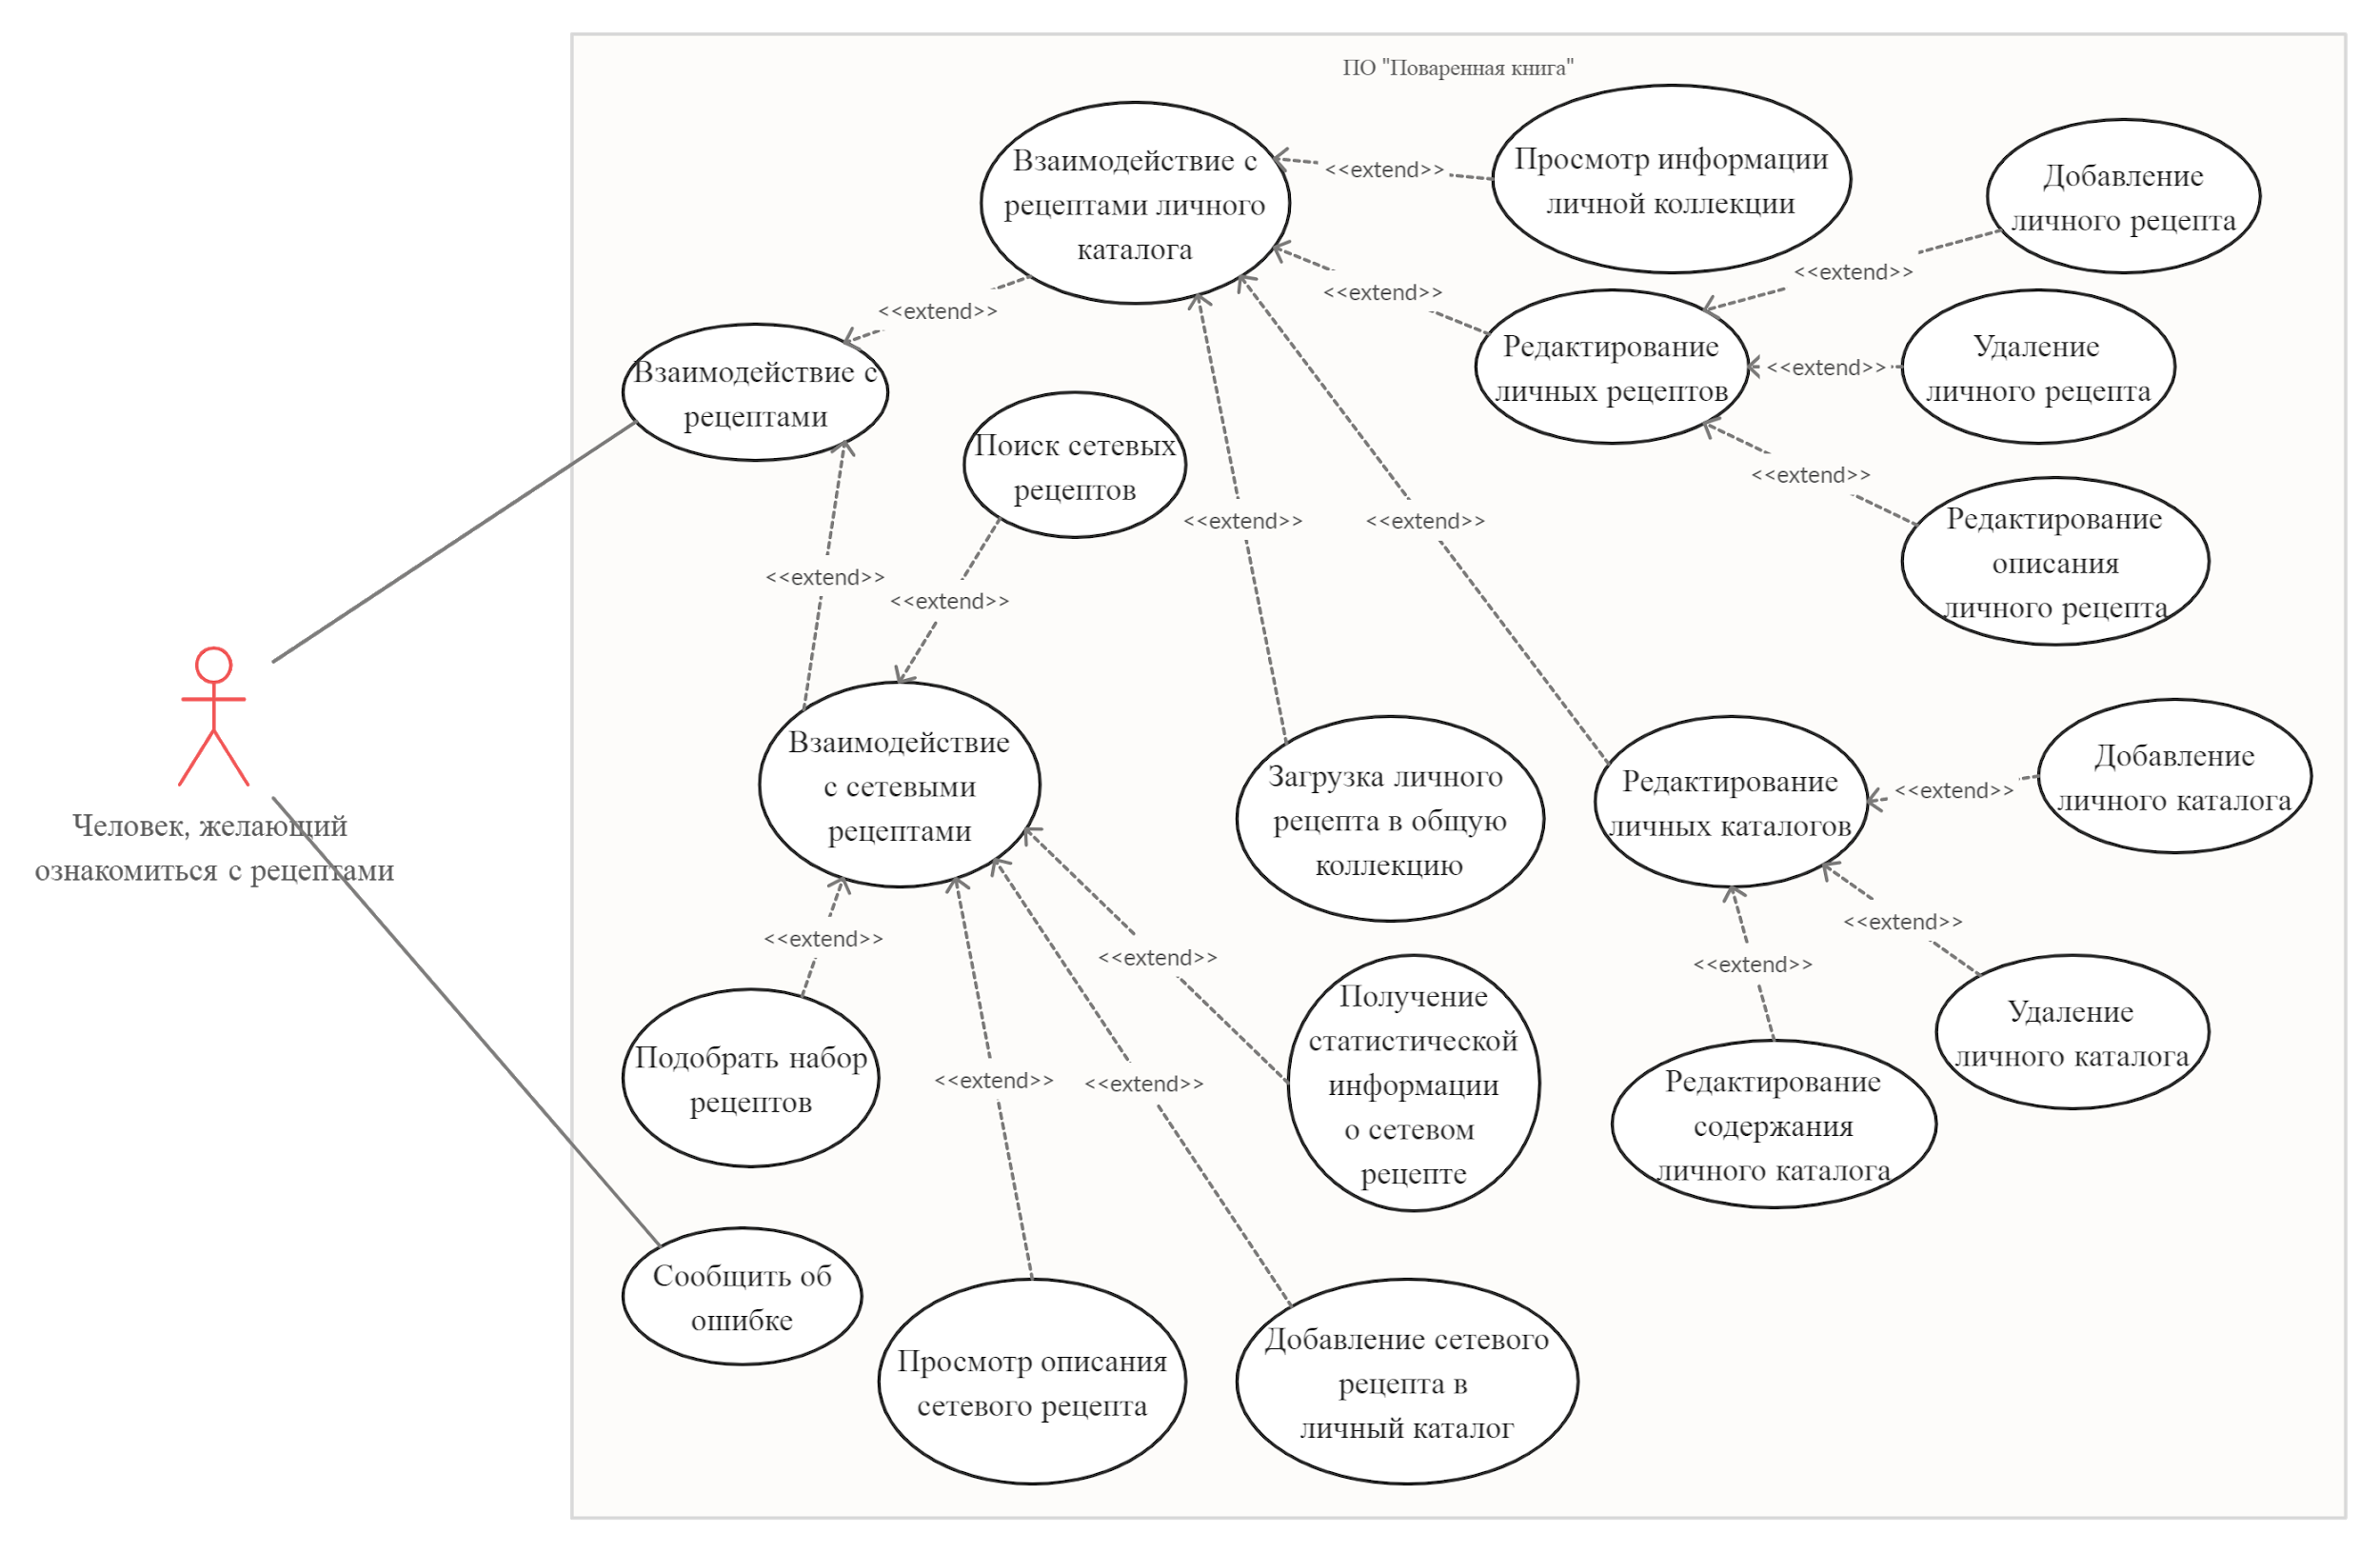

**Диаграмма деятельности**

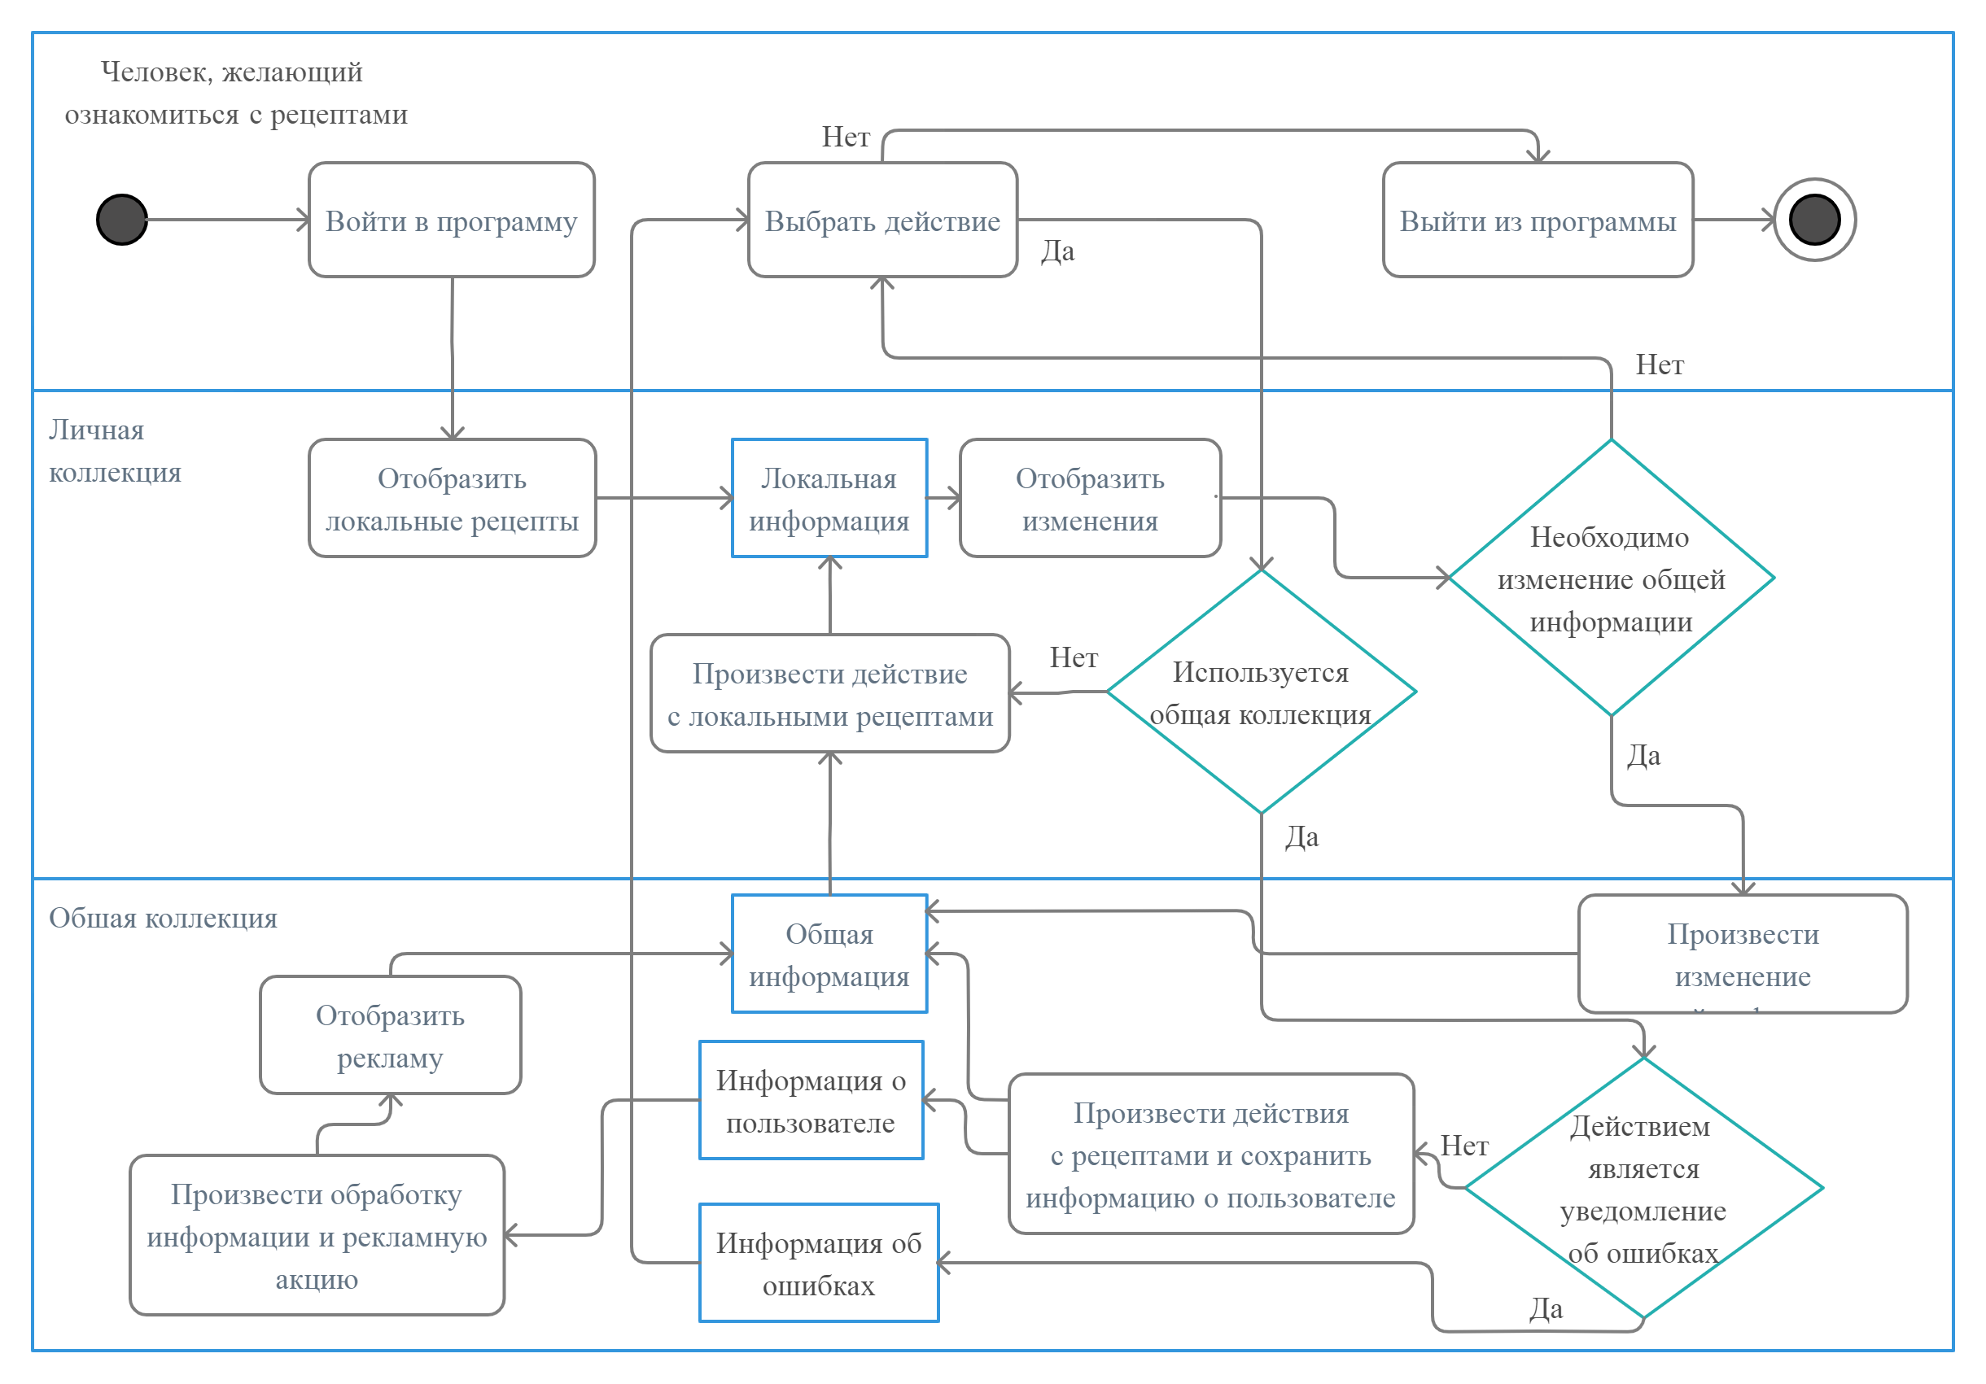

**Диаграмма классов**

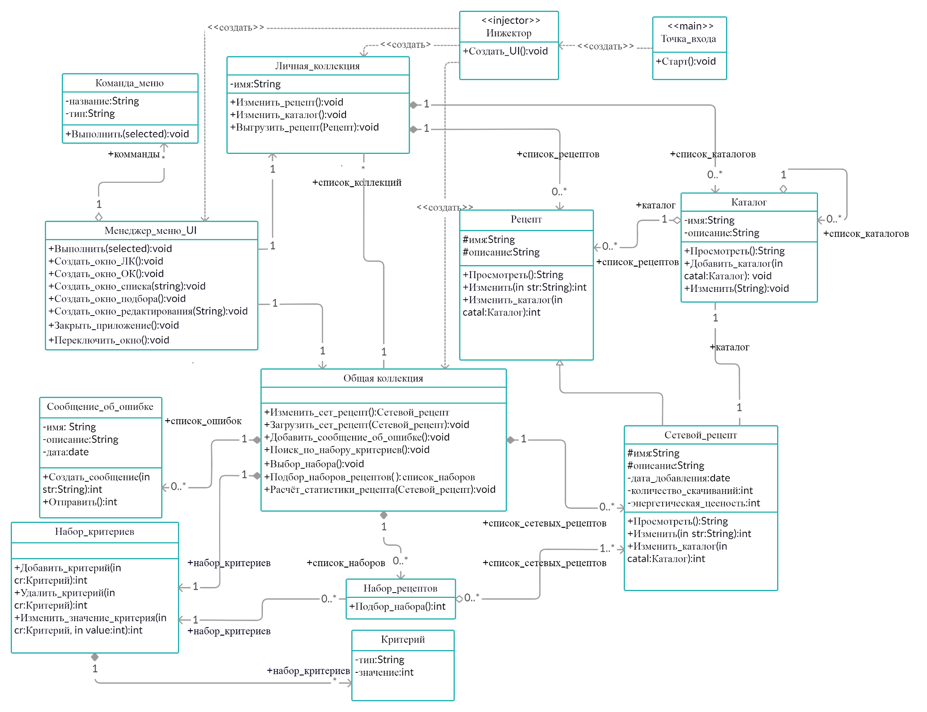

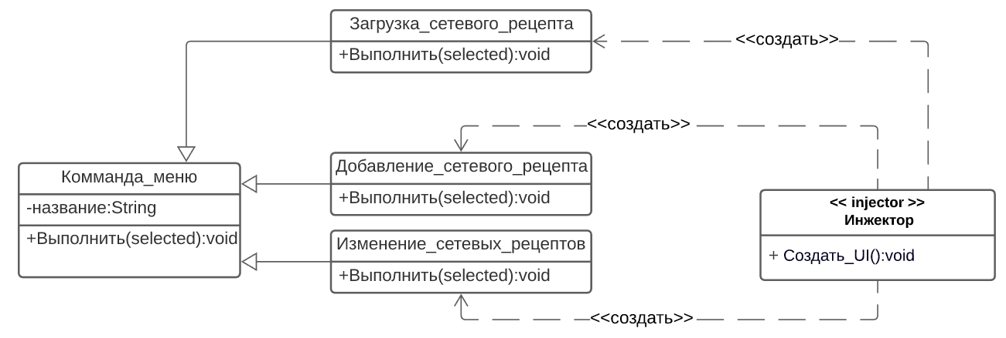

**Диаграмма развития 1**

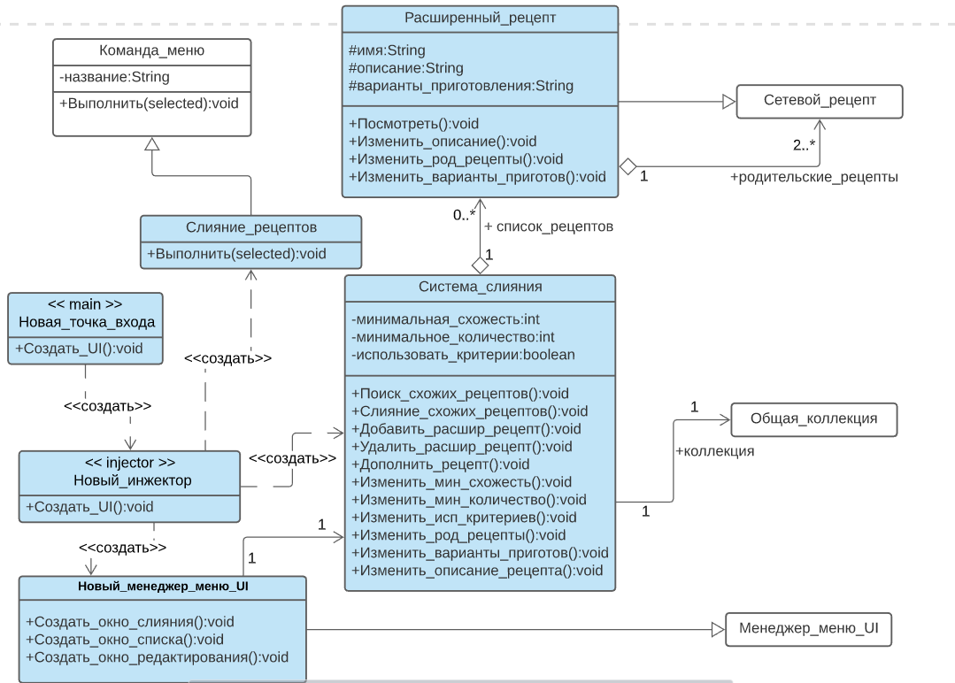

**Диаграмма развития 2**

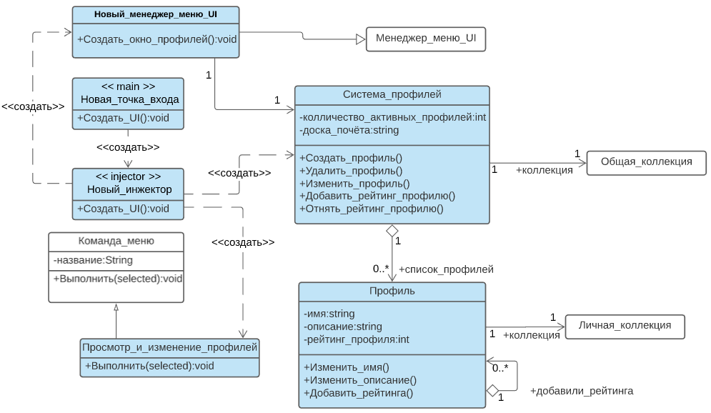

**Диаграмма развития 3**

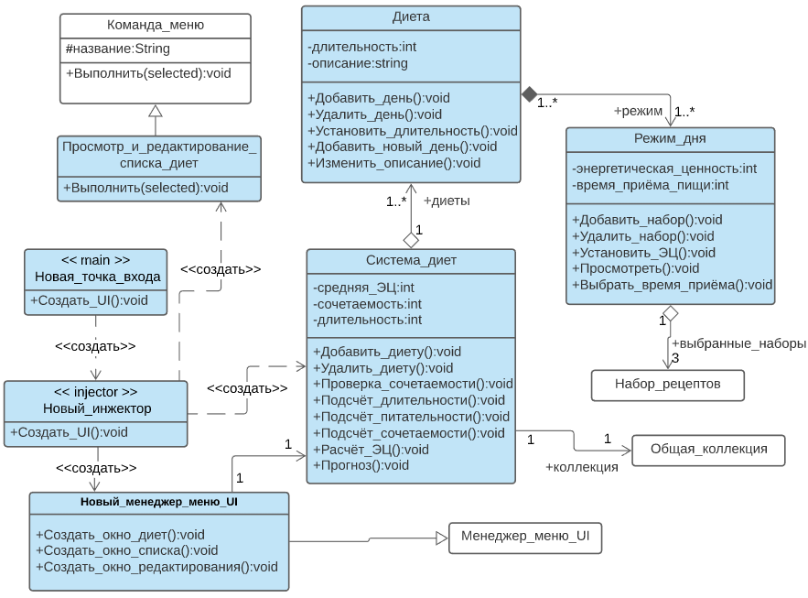

**Диаграмма состояний**

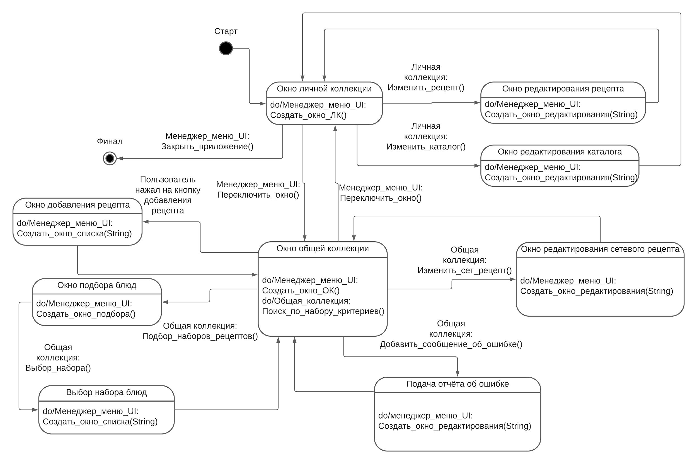

**Схемы графического интерфейса**

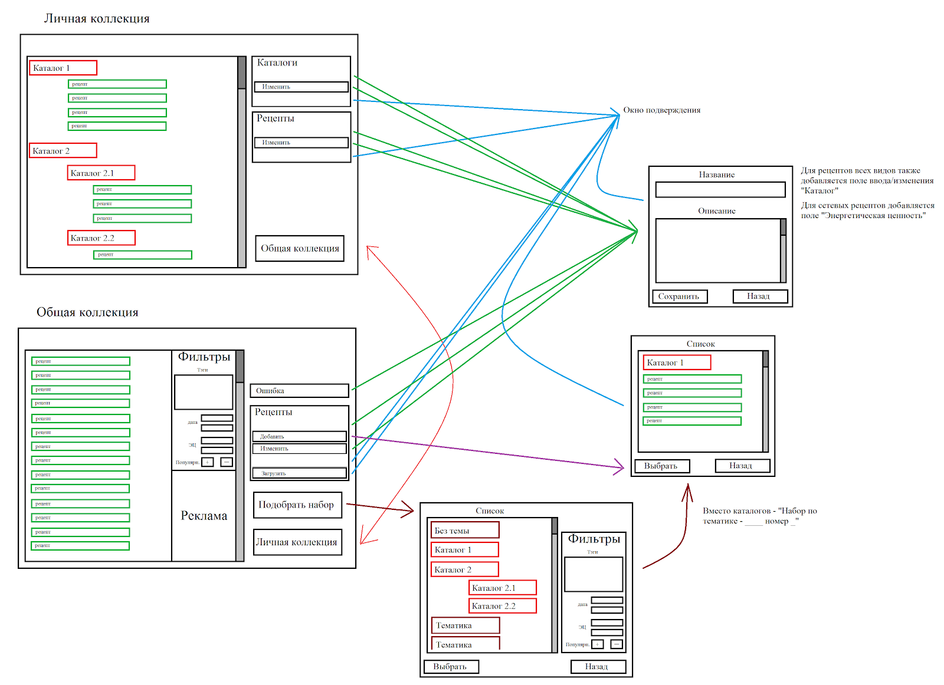

**Рекомендации по реализации**

Предлагается реализация в виде оконного приложения на языке Java c использованием:

- графических библотек(SWT,SWING,JavaFX)

- СУБД(MySQL, PostgreSQL, MS SQL Server)

- паттерна DAO для работы с базой данных.

**Вывод**

Была смоделирована система поваренная книга - приложение, представляющее собой сборник различных кулинарных рецептов. Служит для «хранения» рецептуры и способа приготовления различных блюд.